Html5之canvas应用
- 前言
做这个实验的时候遇到了点困难，首先没办法直接用网页处理图片，然后我又尝试将相机拍摄的图片传递给网页，但是没有成功。最终的解决办法是，透视变换以及透视变换矩阵，具体的解释可以看一下这个文章：https://blog.csdn.net/overflow_1/article/details/80330835
- 设计实现
整个程序具体的流程是：用户拍照---->点击图片选取四边形---->变换为矩形。
首先，将用户拍摄的图片显示在屏幕上；
然后，用户可以在图片点击四个点，我们将根据这四个点的坐标对图片进行截取，并将之显示在屏幕上；
最后，用户点击变换按钮，根据前面的提到的矩阵变换公式，将截取到的图片变为矩形。
这其中的图片都用到了自定义的视图。
- 程序截图
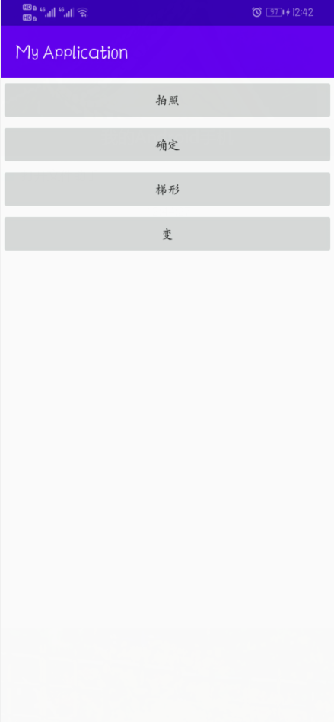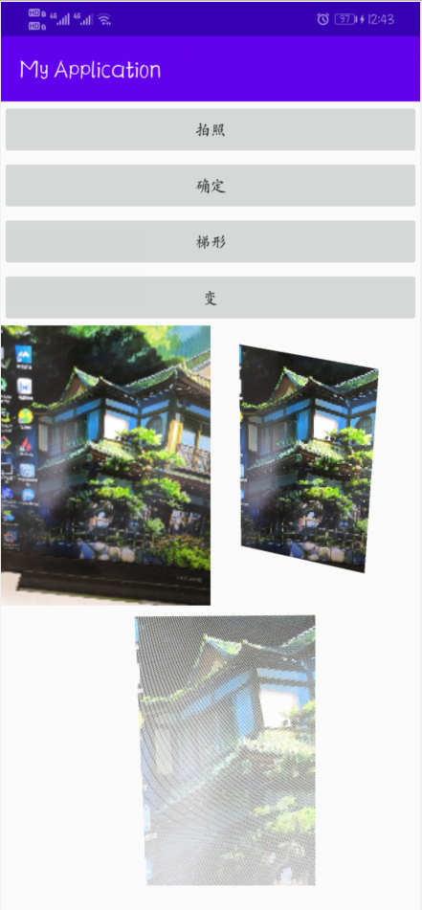

- 关键代码
自定义视图中对图片进行处理：
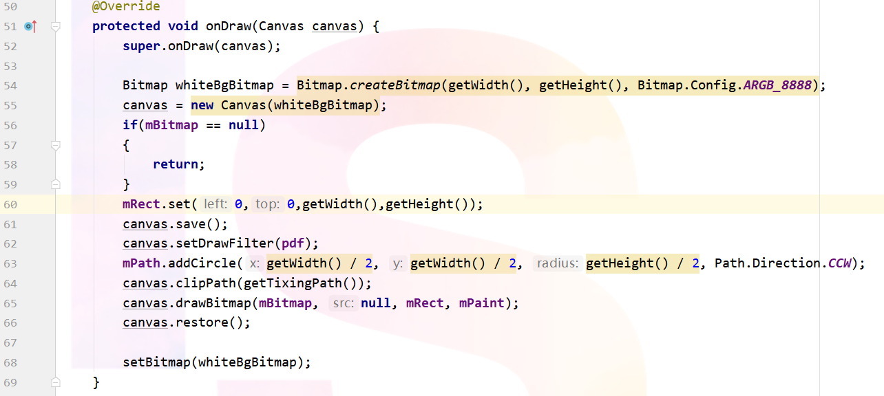

矩阵变换中用到的部分代码：
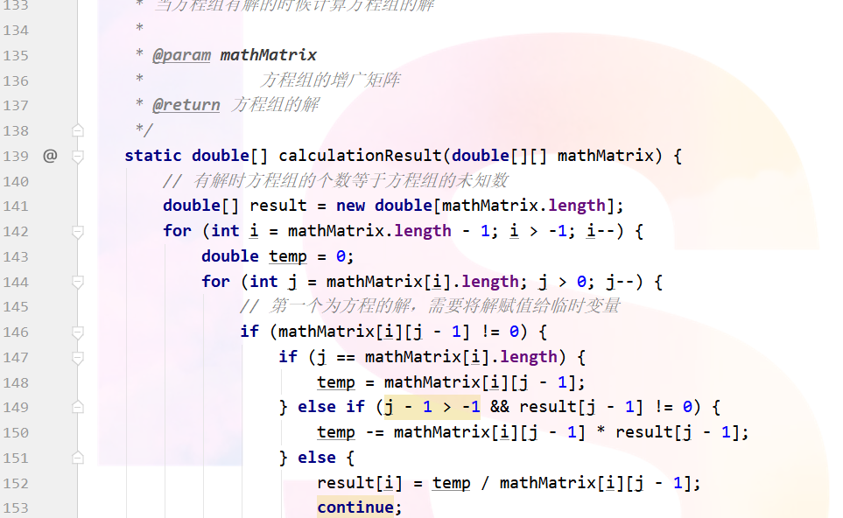

主页面中对获取的四个点的坐标进行处理：
